壱の巻 自主防災組織を知る
其の1 自主防災組織ってどんな組織…？・・・１
其の2 組織の体制・・・・・・・・・・・・・２

弐の巻 活動内容を知る
其の1 平常時の活動・・・・・・・・・・・・３
其の2 災害時の活動・・・・・・・・・・・・６

参の巻 情報を手に入れる
其の1 防災情報を手に入れよう・・・・・・・９
其の2 その他の市の支援制度について・・・・１１

もしもの防災メモ・・・・・・・・・・・・・・１２

尾張旭市

自主防災組織活動マニュアル

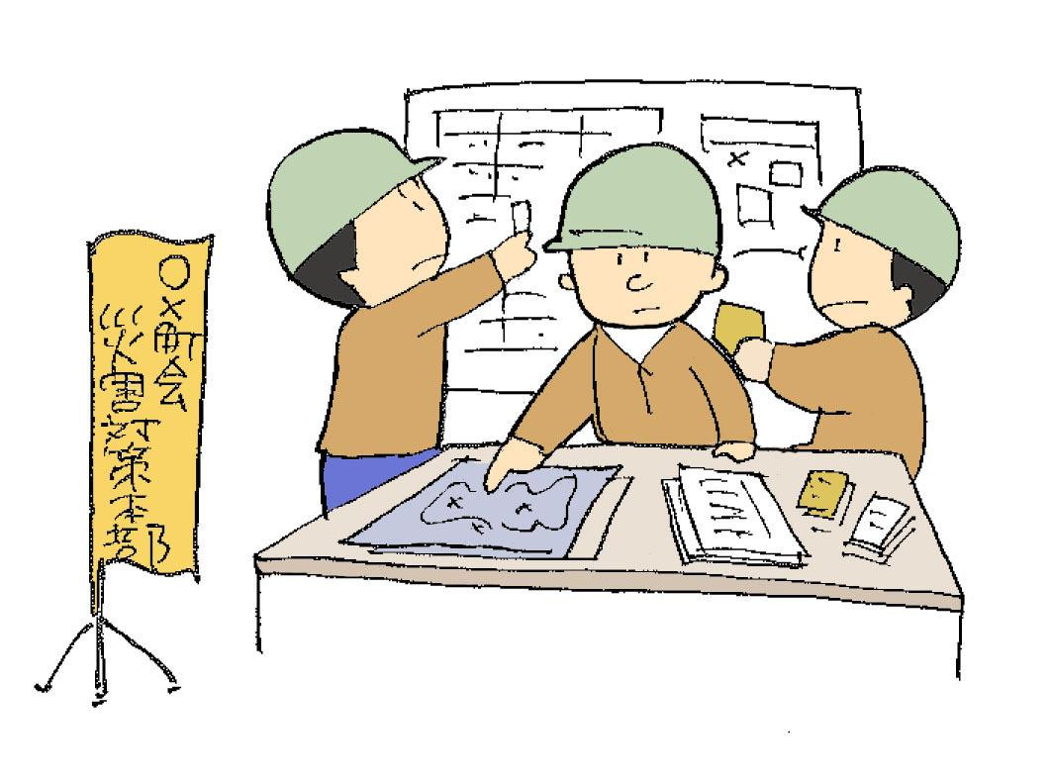

尾張旭市

令和８年３月

壱の巻「自主防災組織を知る」
壱の巻「自主防災組織を知る」

自主防災組織を知る
其の2 組織の体制

役割分担 |  | 主な活動内容
広報部 | 平常時 | 回覧板による広報、防災情報誌の作成
広報部 | 災害時 | 的確な情報を把握し、被害状況などを伝達
予防部 | 平常時 | 区域内の点検、危険箇所のチェック
予防部 | 災害時 | 避難誘導活動、救護物資の配分や協力など
防火部 | 平常時 | 出火防止の活動（初期消火訓練など）  消火器の使用方法の習熟
防火部 | 災害時 | 初期消火活動、火災発生状況の把握
調達部 | 平常時 | 防災資機材の整備、保守管理
調達部 | 災害時 | 負傷者の応急手当、食糧の炊き出しなど

巻
（組織体制の例）
の
其の1 自主防災組織ってどんな組織...？

壱

自主防災組織は、災害対策基本法に基づき地域の住民が“自主的”に防災活動を
行う組織です。
大規模災害では、行政の救助や支援が届くまでに時間がかかります。だからこそ、地域特性をよく理解している自主防災組織の活動が重要になります。


尾張旭市の自主防災組織結成状況
尾張旭市では、令和7年11月現在9つの自主防災組織が作られており、自主防災組織は連合自治会単位で結成されています。
自主防災組織は、自治会組織とは別ですが、自主防災組織の本部長は連合自治会長が務めていま
す。




「自助」「共助」「公助」という言葉をよく耳にするけれど…

・ 自助
・・・自分自身や家族を守るための取り組み


・・・地域住民同士が助け合うこと
自主防災組織はここ！
・ 共助

・ 公助
・・・国や自治体、消防、警察、自衛隊などの公的機関による支援
災害発生時、市や消防署等の公的な防災機関は、全力で災害対応を行いますが、大規模災害では、ライフラインの寸断や同時多発する火災への対応等のため、発生直後の公的な防災関係機関の活動は著しく制限され、公助が十分に機能するまで時間を要します。
実際に災害時に機能する割合は と言われており、命を守る上で自助と共助が特に重要になります。
※ 想定外の事態に対して臨機応変に対応できるように、活動内容を確認しておきましょう。
※ この組織図・役員等は一例です。地域の特性や実情を踏まえて組織を編成しましょう 。

自助70％、共助20％、公助10％

弐の巻「活動内容を知る」
弐の巻「活動内容を知る」
巻
弐
の

活動内容を知る

其の1 平常時の活動

⒈ 防災知識の普及・啓発
災害時に自主防災組織が効果的に活動し、被害を最小限に食い止めるため
には、地域住民全員が防災に関する正しい知識を持つことが重要です。
そのためには、自主防災組織があらゆる場で、地域住民に知識や情報を伝える機会を設ける必要があります。主に次のような方法があります。

☑ 各家庭における防災対策が基本であることを理解してもらう。
☑ 自主防災組織の役割と活動内容を理解してもらう。
☑ 繰り返し継続的に、知識の普及活動に努める。
☑ 防災知識に関するチラシやパンフレットを作成し、配布する。

２ 地域内の災害危険の把握
地域の災害危険箇所を把握し、防災に関する認識を高めることも大切です。
次のような視点から、地域の危険箇所について把握すると良いでしょう。

☑ 地域内の危険物等の集積地域、ブロック塀の危険箇所を把握する。
☑ 地域ごとの消防活動、災害時避難行動要支援者に配慮した避難誘導等について
理解しておく。
☑ 地域内の消火栓や防火貯水槽等の消防水利の場所を確認する。
☑ 地域の過去の災害や伝承等を知ることにより、予防・応急活動に活用していく。

３
３ 防災資機材の整備
災害時に防災活動をスムーズに行うためには、それぞれの活動に必要な資機材を揃えておく必要があります。いざというときに使えるように、日頃から有効期間等に配慮して点検を定期的に行い、訓練等で取り扱いをマスターしておくようにします。
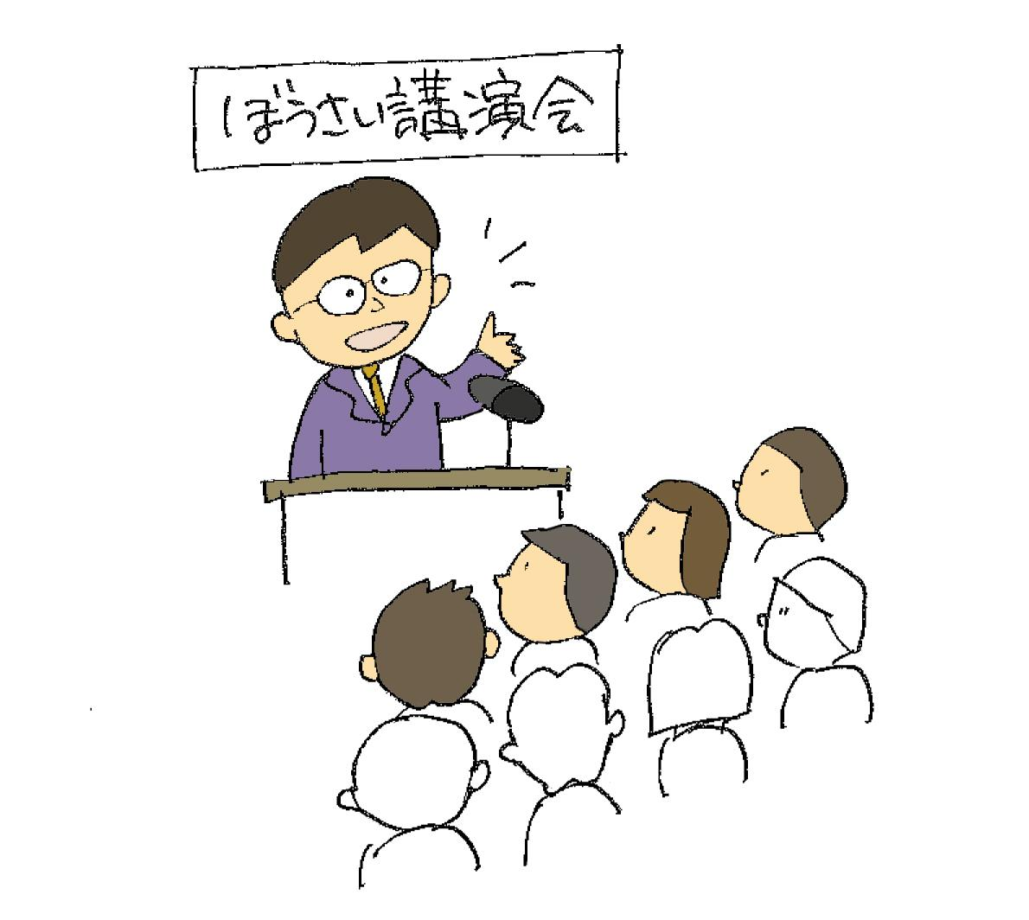

４ 防災訓練の実施
災害時を想定して訓練を行い、呼びかけの実践、消火器や資機材の使用方法や
応急手当などの防災活動に必要な知識や技術を習得しましょう。

避難所運営訓練・・・・「 避難所運営委員会 」 を設立し、自主防災組織同士や市職
員、学校などの施設管理者等で十分に話し合いを行いながら訓練を行いましょう。

情報収集・伝達訓練・・ 自主防災組織からの情報を地域住民に伝え、また逆に地域
の被害状況、住民の避難状況等を自主防災組織で収集し、
市等に報告をするための訓練を行います。

安否確認訓練・・・・・ 指定の時間になったら、各世帯は玄関やベランダのフェン
ス等に「安否札」を掲示し、役員は掲示状況を確認し、安
否確認の結果を集計します。安否確認は逃げ遅れを防ぎ、
犠牲者を減らすことに繋がります。地域の実情にあった安
否確認訓練をしましょう。

避難訓練・・・・・・・ 避難時の非常用持出品や服装等について留意します。避難誘
導班等を中心として、避難の要領を把握し定められた避難所まで迅速かつ安全に避難できるようにします。

給食・給水訓練・・・・ 炊き出し、給水方法等、食料等を確保する方法を習熟しま
す。
また、各家庭において最低３日間生活できる程度の食料等の備蓄を行なう必要があることを周知します。

（訓練の例）

その他にも、
消火訓練、救出・救護訓練、煙道通過訓練など...

４
５ 防災に関する正しい知識を持つ
防災の取組みは、各家庭の対策から始まります。防災の心得や知識などを
身につけ、周知しましょう。
市からも市民が参加できる防災関係の講座や研修の情報をお伝えします。
講座等の他にも、市ホームページや市防災アプリのリンク集やガイドブッ
ク等から情報を収集し、知識を深めましょう。

☑ 防災に関する講座や研修に積極的に参加する。
☑ 地震や台風、大雨の知識と被害想定を知る。
☑ 避難情報が発令された場合にとるべき行動を把握しておく。
☑ 災害時の備蓄品、非常用持出品の準備をする。
☑ 家庭内の安全対策を行う（家具転倒防止、ガラスの飛散防止等）

１年間の主なスケジュール（例）
実施時期 | 行事名
４月～５月頃 | 総会（事業計画及び収支予算の協議）
9月～11月頃 | 自主防災訓練
随時 | 街頭消火器点検  危険個所点検  防災倉庫器具点検  備蓄食料・資機材の購入  マニュアル等の見直し  講座・研修への参加

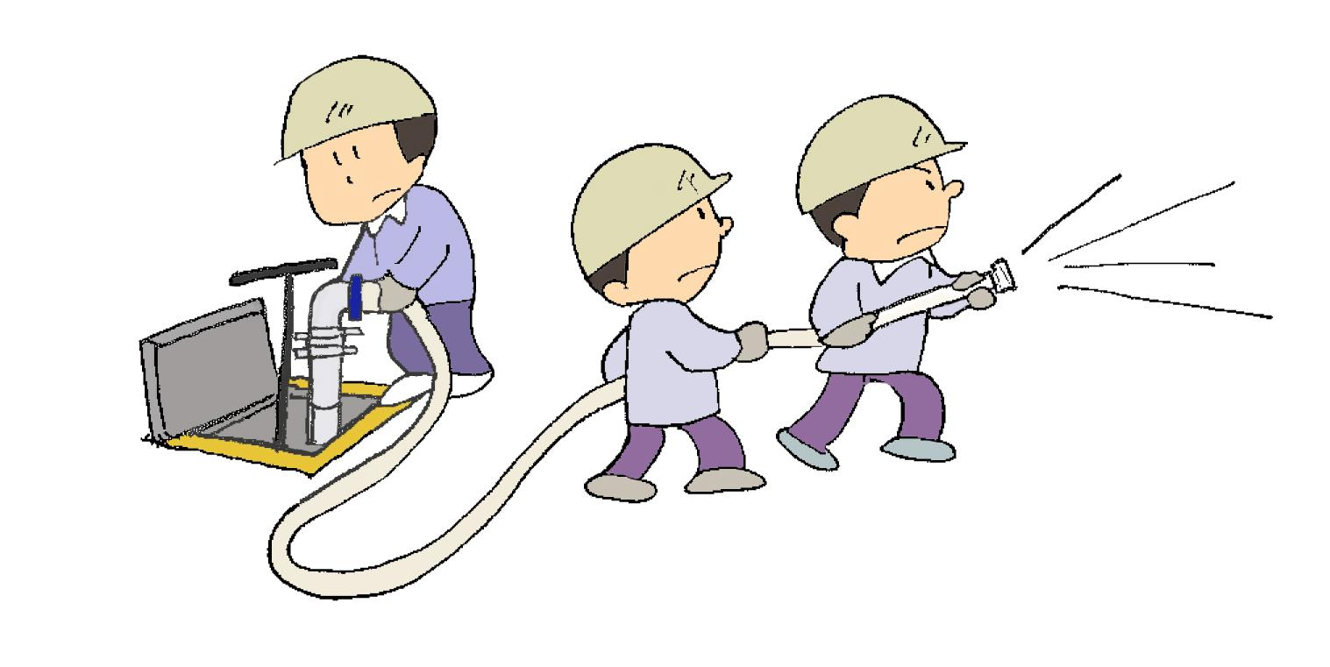
其の2 災害時の活動

弐の巻「活動内容を知る」
弐の巻「活動内容を知る」
災害時、自主防災組織には安否確認や避難所運営など様々な活動が求められます。それぞれの活動にあたっては、避難行動要支援者（※）への配慮を忘れずに確認しましょう。
※ 災害時に一人で避難することが困難な方（高齢者・障がい者・傷病者の方など）

【地震の時】
【風水害の時】
地震の発生
発生する前に・・・
情報収集・伝達
避難誘導
情報収集・伝達
避難誘導
風水害の発生

救出・救助・救護活動
応急活動・初期消火活動
被害状況の確認・報告
安否確認
避難所運営活動

５
６

弐の巻「活動内容を知る」

救助を必要とする人を発見した場合、協力できる人を集めてから救出活動を行ってください。また対応可能であれば応急手当も実施しましょう。
◆ポイント◆
・作業中は余震の有無や足場の安全等を確かめ、二次災害が起こらないように注意する

救出・救助・救護活動
弐の巻「活動内容を知る」
情報収集・伝達

市からの避難情報や緊急情報を収集し、速やかに住民へ伝達する必要があります。
また地域を巡回しながら、被害状況を把握し、必要な対応をとりましょう。
◆ポイント◆
・人命に関わる情報を直ちに対応する
・５W１H（いつ、どこで、誰が、何を、なぜ、どのように）が抜けないようにメモを
とる
・入手した情報は必ず情報源を確かめる
・あらかじめ情報を集めて周知する場所を事前に決めておく

応急活動・初期消火活動

災害発生時には出火に注意し、防火を呼びかけます。火災を発見したら周囲に知らせると共に、無理のない範囲で消火活動を実施しましょう。
また、停電後に電気が回復すると、電気が流れ火災に繋がる恐れがあるため、被災後は速やかにブレーカーを落とし、電気を遮断しましょう。
※ 地震を感知すると自動的にブレーカーを落として止める「感震ブレーカー」の設置を検討しましょう。
◆ポイント◆
・初期消火活動の前に避難経路を確保し、危険な場合は速やかに退避する
・水害や土砂災害のときは、土のうなどで浸水や土砂の流入を防止する

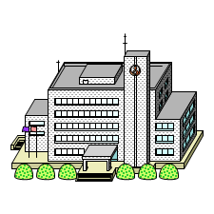
連携
小中学校体育館
自主防災組織
構成員：地域住民
市役所
連携
災害対策本部
構成員：市職員
避難所運営委員会（※）
構成員：避難者等
８
７

被害状況の確認は、調査区域を分担して実施しましょう。地域内の被害状況は、速やかに市へ報告してください。
◆ポイント◆
・必ず複数人で行動し、周囲に注意して被害状況を確認する
・「被害なし」についても災害の状況を把握する重要な情報なので、忘れずに報告する

地域で声を掛け合い、安否確認を行いましょう。避難所では住民の避難状況を確認し、市へ速やかに報告してください。
◆ポイント◆
・自身の身の安全を確保する
・救助や手助けがいる場合は協力して助ける
・あらかじめ名簿を用意して、安否確認を行う
・一目でわかる目印を玄関などに掲げるなど、地域ごとに安否確認方法を工夫する
避難誘導

避難の際は地域で声を掛け合い、速やかな避難を呼びかけしましょう。
避難行動要支援者がいる場合は、避難支援を行いましょう。
◆ポイント◆
・被害等がある場合は、危険な場所を避け、安全な避難経路で避難所へ誘導する
・住民の生命に危険が及ぶおそれがある時は、自主防災組織の判断で避難を呼びかける
・風水害時、避難に危険が伴う場合は、２階以上や高い場所へ避難する（垂直避難）
安否確認

避難所の開設・運営は、避難者の代表者及び自主防災組織の役員、市職員、学校管理担当者等で構成される避難所運営委員会及び避難者で行います。
◆ポイント◆
・実際の運営については「避難所運営マニュアル」を参照する
・避難所外の避難者への支援の検討を行う
・防火・防犯活動も兼ねて巡回を行う
避難所の運営は
避難者で自主的に行います。
※ 避難所運営委員会
避難所の運営を、避難者（在宅避難者を含む）が自主的
に行うことができるよう、市職員、学校管理担当者、地
域自主防災組織の役員及び避難者の代表者等で構成した
組織（構成員は、女性の割合が少なくとも3割以上とな
るよう努める）
避難運営活動
被害状況の確認・報告
（発災後の体制のイメージ）

参の巻「情報を手に入れる」
参の巻「情報を手に入れる」
巻
の
参
４ 市公式LINE
防災ガイドブックや避難所検索、河川カメラのページへのアクセスがボタ
ンひとつで可能です。
また、LINE上で自分の身を守るための住民一人ひとりの防災行動
計画「マイ・タイムライン」の作成をすることが可能です。

情報を手に入れる



災害時に住民の皆様に情報を届けるよう、市は複数の手段を用いて発信しています。複数の手段で情報を受け取れるように準備しておきましょう。
・評価点が低かった古い耐震基準の家屋の家主には、市の専門家耐震診断をお勧めします。

・評価点が低かった古い耐震基準の家屋の家主には、市の専門家耐震診断をお勧めします。

５ 市ソーシャルメディア（Facebook、X）
災害時には、避難所開設情報などを配信します。平時は各種市政情報を配
信しています。

１ 市防災アプリ（英語・中国語対応）
プッシュ通知で避難情報をお知らせ。最寄りの避難所も確認が可能です。


市ソーシャルメディア
登録ページ▶

其の1 防災情報を手に入れよう




Android版▶
iOS版▶
６ 河川等監視カメラ
リアルタイムに河川等の様子を確認することができる河川等監視カメラの映像をYouTube配信しています。大雨が降っているときなど、避難の目安としてご活用ください。ただし、洪水等の災害に巻き込まれる可能性があるため、降雨時は、河川等の様子を直接見に行かないようにしましょう。
川の水位情報等は国土交通省や愛知県の「川の防災情報」などで確認できます。

２ あさひ安全安心メール（英語・中国語対応）
防犯・防災情報をメール送信します。






フィーチャーフォン▶
スマートフォン▶
３ 防災行政無線
尾張旭市内各所に設置している屋外拡声子局（スピーカー）から防災情報を
放送します。
※ 屋外拡声子局（スピーカー）の位置は市HPからご確認いただけます。

尾張旭市
「河川等監視カメラ」▶
国土交通省
「川の防災情報」▶
愛知県
「川の防災情報」▶
７ 電話・FAXによる情報配信
携帯電話やスマートフォンをお持ちでないかたや、目や耳の不自由なかた
に対し、電話またはFAXで防災情報を配信します。
※ 事前に危機管理課へ「尾張旭市電話・ファクス防災情報報配信サービス
登録届出書 」を提出いただく必要があります。




９
１０
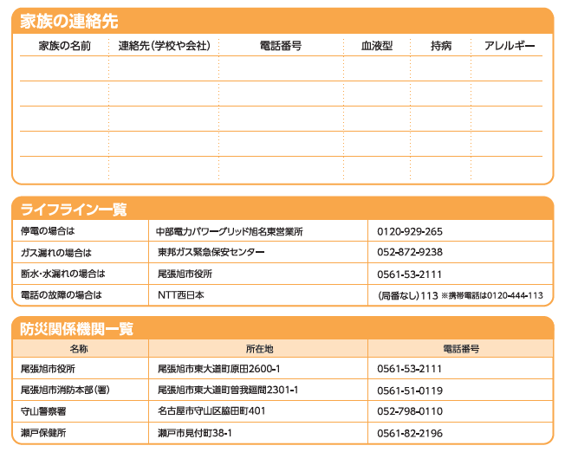
参の巻「情報を手に入れる」
其の2 その他の市の支援制度について
もしもの防災メモ


１ 民間木造住宅耐震改修促進事業
【担当課】都市計画課 ☎ 0561-76-8158

一定の要件に当てはまる木造住宅の耐震診断や改修費の補助、耐震シェルター
整備費の補助、ブロック塀等撤去工事費の補助等

・評価点が低かった古い耐震基準の家屋の家主には、市の専門家耐震診断をお勧めします。

・評価点が低かった古い耐震基準の家屋の家主には、市の専門家耐震診断をお勧めします。



２ 家具転倒防止支援事業
【担当課】危機管理課 ☎ 0561-76-8127
一定の要件に当てはまるかたに、家具の転倒を防止する作業を支援
・評価点が低かった古い耐震基準の家屋の家主には、市の専門家耐震診断をお勧めします。

・評価点が低かった古い耐震基準の家屋の家主には、市の専門家耐震診断をお勧めします。



３ 生垣補助
【担当課】公園農政課 ☎ 0561-76-8161
既設のブロック塀などを新たに生け垣に転換するかたで、一定の要件に
当てはまる場合に助成金を交付

・評価点が低かった古い耐震基準の家屋の家主には、市の専門家耐震診断をお勧めします。

・評価点が低かった古い耐震基準の家屋の家主には、市の専門家耐震診断をお勧めします。

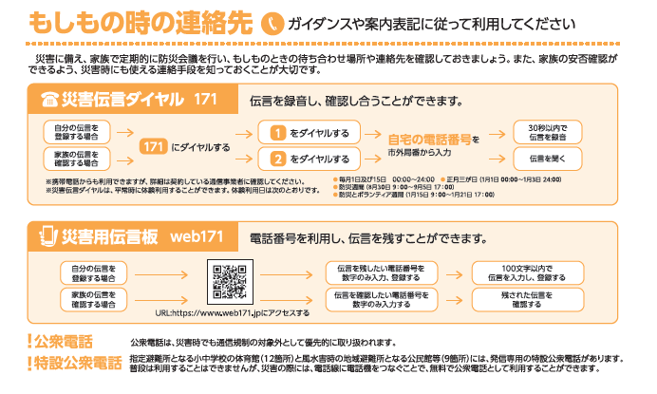

１１
１２

